城建学院全体教师及学生代表赴贵阳城乡规划展览馆开展实践学习活动
为进一步提高学院教师的专业技能和教学水平，不断增强社会服务能力，有力推进学院专业群和全国党建工作样板支部建设工作。城建学院于2024年4月7日下午组织全体教师及学生代表赴贵阳城乡规划展览馆开展实践学习活动。
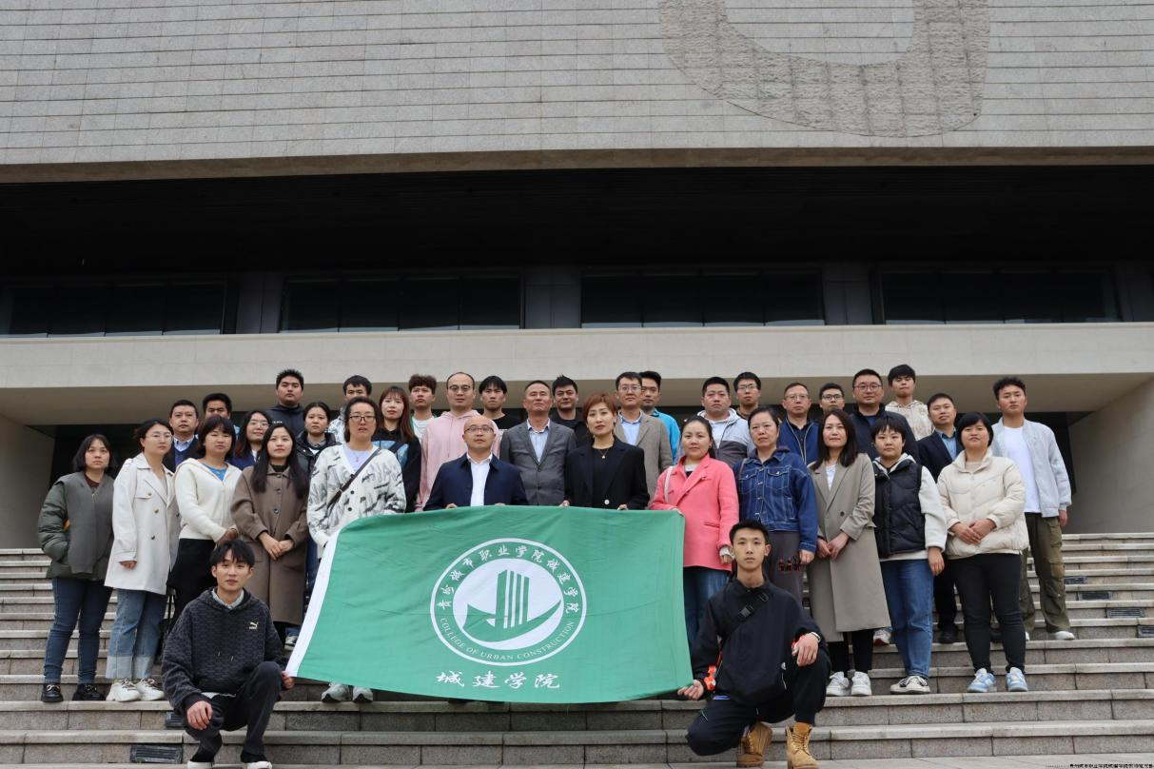
图1学院师生在馆前合影
贵阳城乡规划展览馆总建筑面积2万余平方米，是全省功能和规模最大的城市规划展览馆。展馆聚焦“展示、科普、教育、交流”等功能定位，以“过去、现在、未来”时空顺序为布展逻辑，将展馆分为百年贵阳展区、生态文明城市建设成果展区、黔中经济区展区、城市总体规划展区、交通规划展区、产业规划展区、住房建设规划展区、公共服务设施规划展区、生态环境建设与保护规划展区等五大篇章24个展区。
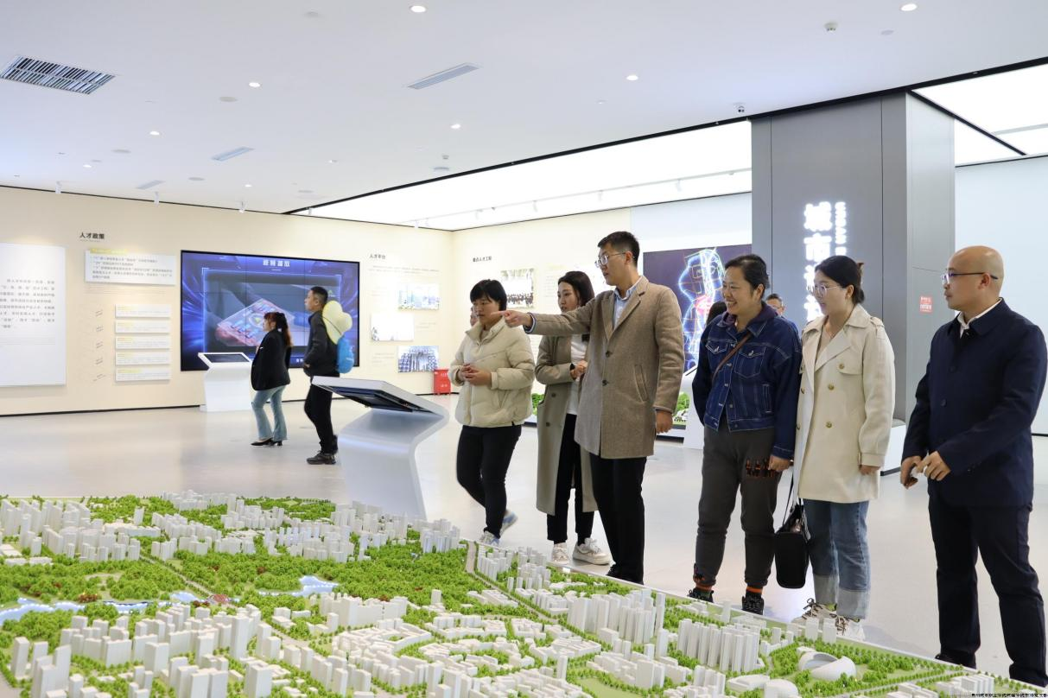
图2学院教师在展馆内参观
在参观过程中，学院师生认真听取讲解员对贵阳市和贵安新区城市发展情况的详细介绍，仔细观看了贵阳市规划宣传片，沉浸式体验了贵阳市城市规划3D展厅，并通过实景沙盘了解贵阳市规划建设的情况。通过实地学习，大家真切感受到了省会贵阳市在贯彻落实党的二十大精神，深入推进强省会建设，不断促进城乡区域协调发展所作的重大决策部署。深刻理解了贵阳市以“坚持人民城市人民建、人民城市为人民”理念，不断提高城市规划、建设、治理水平，加快转变超大特大城市发展方式，实施城市更新行动，加强城市基础设施建设，打造宜居、韧性、智慧城市的发展思想。师生们结合所学专业方向，现场进行了热烈的交流研讨。
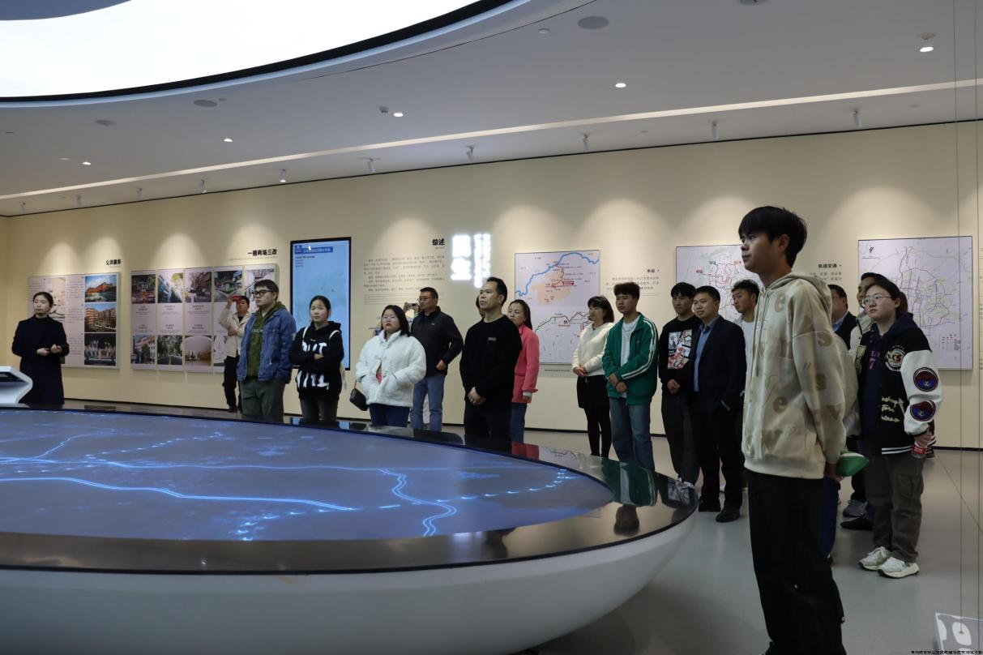
图3师生们在现场学习
通过对贵阳城乡规划展览馆的实地参观学习，师生们更加全面地了解了贵阳市的历史变迁和深厚底蕴，了解了家乡最新的规划和发展动向，开阔了视野，拓展了知识面，进一步增强了工作学习的信心和动力。大家纷纷表示，将认真学好专业知识，提升专业技能，不断增强服务城市建设和发展的本领，撸起袖子加油干，努力为贵阳贵安的社会发展贡献青春力量。

